份号： 公开

基于AI的智能化全流程管理系统

可行性分析报告

凯睿星通信息科技(南京)股份有限公司

2026年3月

基于AI的智能化全流程管理系统

可行性分析报告

拟制单位：
拟 制： 日期：
审 核： 日期：
会 签： 日期：
批 准： 日期：

目 录
1 概述 2
1.1 项目背景 2
1.2 项目目标 2
项目顶层目标 2
具体目标分解 2
整体架构设计 3
2 技术可行性分析 5
2.1 技术可行性 5
2.2 性能指标预期 5
2.3 技术风险与应对 5
3 分场景可行性方案 6
3.1 智能知识库建设与复用 6
3.2 智能化标书检查与辅助决策 6
3.3 商务风险智能检查 6
4 经济可行性 6
4.1 成本构成 6
4.2 投资回报分析 6
4.3 ROI评估 7
5 实施路径与分析控制 7
5.1 分阶段实施策略 7
5.2 风险控制 7
6 竞争优势分析 7
7 结论与建议 8
7.1 可行性结论 8
7.2 关键结论 8

- 概述
  - 项目背景
随着企业数字化转型的深入推进，传统项目管理模式在以下方面逐渐暴露出明显不足：数据分散（ERP、CRM、财务系统割裂）、管理依赖人工经验缺乏数据支撑、成本核算周期长误差大、风险发现滞后（以事后审计为主）。在此背景下，构建基于AI的智能化全流程管理系统，成为企业提升核心竞争力的关键路径。
本项目通过引入大模型（LLM）、向量数据库（Vector DB）、检索增强生成（RAG）及多Agent协同架构等前沿技术，旨在实现企业管理从“经验驱动”向“数据驱动+智能决策”的根本性转型。
  - 项目目标

项目顶层目标
本项目旨在构建一个开放、智能的全流程项目管理平台，其核心是通过标准化、智能化的技术手段，完善项目管理流程，实现从经验驱动到数据驱动的转变，最终提升企业的管理水平和战略决策能力。

具体目标分解
为实现上述愿景，项目的具体目标可分解为以下三个关键层面：
目标层面 | 核心诉求 | 智能化解决方案
构建统一知识中心​ | 解决知识资产（如标书、技术方案、合同）分散、难以检索和复用的问题。 | 基于知识图谱与向量数据库构建统一知识中台，实现知识资产的自动化采集、结构化存储、语义化检索和智能推荐，建立企业级知识资产库，支持多维度知识关联与复用。
赋能智能标书检查​​ | 解决标书基本信息检查、文件格式检查、资格条件检查、技术方案检查、商务报价检查、合同条款检查及合规性检查导致投标失败问题。 | 基于历史成功案例与成本数据库，AI可辅助检查标书核心内容，不遗漏任何细节，全面覆盖各类检查项，深度语义理解，识别隐含问题和风险，提升标书质量。
商务风险检查 | 解决项目执行中商务条款变更、回款延迟、合同履行偏差等风险发现不及时的问题。 | 将合同关键条款结构化，并与项目进度、回款数据实时联动，实现自动监控与偏差预警，形成风险识别-评估-应对的闭环管理。

整体架构设计
系统采用分层、解耦的先进架构设计，确保可扩展性与灵活性。
架构分层：
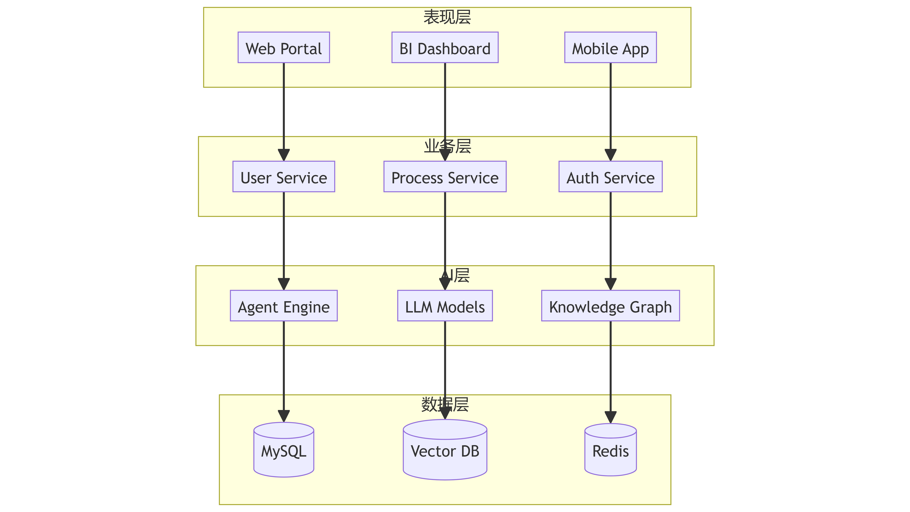
- 表现层： Web前端、BI可视化、API接口。
- 业务层： 微服务架构，承载核心业务逻辑。
- AI层： 多Agent协同 + LLM，提供智能分析与决策能力。
- 数据层： 关系型数据库 + 向量数据库，实现结构化与非结构化数据统一管理。

Agent架构（核心创新）系统内置多个专业Agent协同工作：
- Data Agent： 负责多源数据整合与治理。
- AI Analysis Agent： 执行深度语义分析与智能推理。
- Finance Agent： 专注于成本核算与财务分析。
- Audit Agent： 实施自动化审计与风险控制。
- Document Agent： 专精于文档解析与信息抽取。
- Bidding Agent： 提供标书辅助撰写与检查。
Agent协同工作流程：
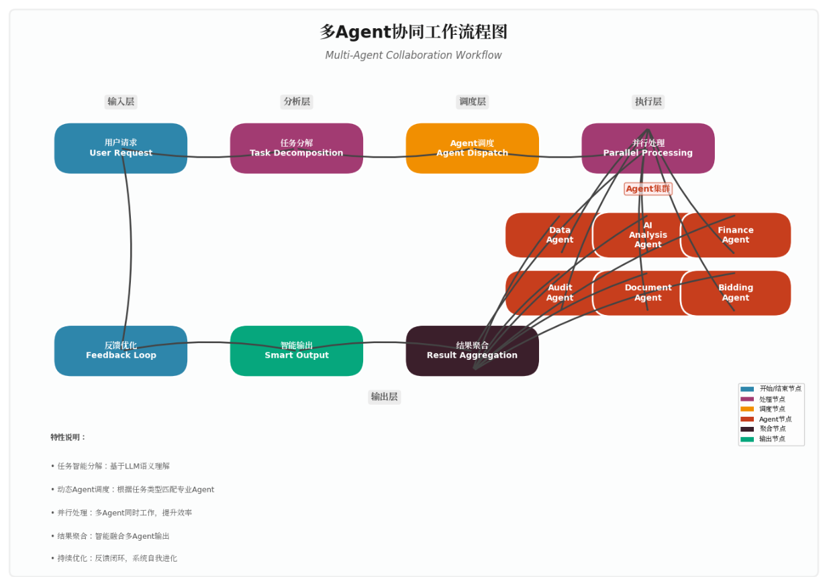
- 技术可行性分析
  - 技术可行性
成熟技术支撑
本项目所依赖的核心技术栈均已发展成熟，具备坚实的商业化基础：
    - LLM（大模型）： 高成熟度，提供强大的自然语言理解与生成能力。
    - RAG架构： 高成熟度，有效结合检索精度与生成效果，保障输出准确。
    - OCR识别： 高成熟度，可准确处理各类扫描文档与图片。
    - 微服务架构： 高成熟度，保障系统的高可用与易维护性。

架构先进性
采用微服务与AI Agent解耦的设计，支持系统能力的横向扩展，并具备良好的开放性，可灵活接入OpenAI或本地部署等多种大模型。
  - 性能指标预期
指标 | 目标值
标书检查响应时间 | < 30秒
知识检索准确率 | ≥ 90%
系统可用性 | ≥ 99%
成本核算周期 | 从天级缩短至小时级
  - 技术风险与应对
风险 | 应对措施
AI准确率不足 | 建立“人机协同”校验机制，关键结果由人工复核。
数据质量差 | 在系统建设初期同步构建数据治理体系，确保输入数据质量。
模型调用成本高 | 采用分级调用策略，简单任务使用轻量模型，复杂分析调用高性能模型。

- 分场景可行性方案
  - 智能知识库建设与复用
    - 实现方案： 通过OCR+NLP技术解析各类文档，经向量化（Embedding）处理后存入向量数据库，最终通过RAG技术实现精准检索与智能生成。
    - 技术流程： 文档 → 解析 → 向量化 → 存储 → 检索 → AI生成。
    - 可行性结论： 技术成熟，可快速落地，投资回报率高。
  - 智能化标书检查与辅助决策
    - 实现方案： 结合标书结构解析、规则引擎（合规检查）与LLM语义分析，实现对技术方案、商务报价、合同条款等核心内容的自动化检查。
    - 核心能力： 全覆盖、深语义的自动检查，显著降低人为疏漏。
    - 可行性结论： 可实现高度自动化，并能有效提升中标率。
  - 商务风险智能检查
    - 实现方案： 利用NLP技术将合同关键条款结构化，并与财务、项目进度数据实时联动分析。
    - 风险检测： 自动监控回款延迟、成本超支、合同履行偏差等风险。
    - 可行性结论： 可实现风险的提前发现与实时监控，变被动应对为主动管理。
- 经济可行性
  - 成本构成
    - 人力成本： 约50%（研发、实施、运维团队）
    - 外采成本： 约40%（云服务、软件许可、AI模型API调用）
    - 其他成本： 约10%（培训、管理等）
  - 投资回报分析
    - 流程自动化可降低相关岗位人工成本30%以上。
    - 提升标书质量与中标率，直接增加项目利润。
    - 提前预警风险，减少因合同纠纷、回款问题导致的财务损失。
  - ROI评估
预计项目投入成本可在1至2年内通过效率提升与风险规避收回，长期来看将产生持续且显著的运营收益与竞争优势收益。

- 实施路径与分析控制
  - 分阶段实施策略
    - 第一阶段（基础建设，3-6个月）：完成系统基础框架搭建、现有数据打通与初步知识库建设。
    - 第二阶段（AI能力接入，6-12个月）：上线智能标书检查、合同风险监控等核心AI应用场景，实现单点智能。
    - 第三阶段（全面智能化，12个月后）：深化AI应用，实现多Agent协同的自动决策与风险预测，达成全面智能化。
  - 风险控制
风险类型 | 控制措施
技术风险 | 进行充分的技术预研与原型验证。
数据风险 | 建立严格的数据治理与安全规范。
业务风险 | 采用分阶段、快速迭代的方式上线，每阶段明确交付价值，获取业务反馈。

- 竞争优势分析
与传统项目管理或ERP系统相比，本系统具备颠覆性优势：
对比维度 | 传统系统 | 本AI驱动系统
智能化 | 低，依赖规则 | 基于AI与数据学习
自动化 | 中，限于流程 | 全流程、深度自动化
决策支持 | 事后报表 | 实时、前瞻性洞察与建议

核心优势：
- AI驱动，而非工具化： 系统具备学习和推理能力，能从数据中提炼知识，辅助乃至做出决策。
- 多Agent架构，高度可扩展： 各功能模块解耦，可独立升级迭代，易于引入新的AI能力。
- 数据闭环，价值螺旋上升： 系统运行中产生的数据反哺AI模型，形成越用越智能的良性循环。
- 结论与建议
  - 可行性结论
综合技术、经济与管理三个维度评估：
    - 技术上：可实现。所依赖的关键技术均已成熟，架构设计先进且合理。
    - 经济上：可回报。项目具有清晰的成本结构和积极的投资回报预期。
    - 管理上：可落地。分阶段实施策略能有效控制风险，确保项目稳步推进。
结论：本项目具备全面的可行性，建议立项并启动开发。
  - 关键结论
- AI能力将成为企业项目管理的核心竞争要素，早期布局者将建立显著优势。
- 数据资产化在本系统中得到完美体现，数据不再是负担，而是驱动智能决策的燃料。
- 本系统所规划的AI驱动、多Agent协同的全流程管理平台，在理念与架构上具备行业领先潜力，是推动企业数字化转型的关键抓手。

